ĐẠI HỌC QUỐC GIA THÀNH PHỐ HỒ CHÍ MINHTRƯỜNG ĐẠI HỌC KHOA HỌC TỰ NHIÊNKHOA CÔNG NGHỆ THÔNG TIN

BÁO CÁO ĐỒ ÁN

TRAVEL ASSISTANT

(Ứng dụng trợ thủ du lịch)

Môn: Phát triển phần mềm cho thiết bị di động (Android)  
Lớp: CQ2016/31  
Giảng viên: Trương Toàn Thịnh

Nhóm 20:1612106 – Nguyễn Nhật Dinh  
1612392 – Nguyễn Thị Hồng Mơ  
1612442 – Cà Lê Nhật Nguyên  
1612449 – Trịnh Thanh Nhã  
1612496 – Tạ Thị Tú Phi

Năm học: 2018 - 2019

🟑Thông tin nhóm:

|  |  |
| --- | --- |
| Nguyễn Nhật Dinh | 0944146503 |
| Nguyễn Thị Hồng Mơ | 0352349848 |
| Cà Lê Nhật Nguyên | 0396761040 |
| Trịnh Thanh Nhã | 0984193158 |
| Tạ Thị Tú Phi | 0334994998 |

1. **Danh sách chức năng của ứng dụng:**
2. Đăng kí, đăng nhập tài khoản

- Nhớ mật khẩu

- Quên mật khẩu

- Mã hóa mật khẩu

- Thay đổi mật khẩu, tên đăng nhập

1. Chọn điểm đến

- Hiển thị danh sách đia điểm du lịch

- Xem các thông tin về địa điểm cụ thể

- Hiển các bài review về địa điểm

1. Nhật ký chuyến đi: (tạo và xem lại nhật ký du lịch của họ, bao gồm hình ảnh trong mỗi chuyến đi, tên của các cá nhân đi kèm và chi tiết về chi phí để tham khảo trong tương lai)

- Đăng hình ảnh, thông tin chi tiết về lịch trình, chi phí chuyển đi

- Cập nhật nhật ký chuyến đi (thêm, xóa, sửa)

- Thống kê: chi phí, các địa điểm du lịch của bạn theo tháng, năm, từ trước đến nay

- Cho phép lưu trữ dữ liệu về nhật ký chuyến đi lâu dài

1. Đăng review, đánh giá điểm đến

- Đăng review về các điểm đến

- Đánh giá (*****) điểm đến

- Thống kê lượt đánh giá các địa điểm

1. Checklist

- Lưu danh sách

- Thêm, xóa, sửa danh sách

- Đánh dấu việc đã làm

- Hiển thị danh sách

1. Tìm địa điểm xung quanh (nhà hàng, khách sạn, cây atm, địa điểm ăn uống, tham quan)

- Chọn các địa điểm cần tìm

- Hiển thị các địa điểm xung quanh

1. Tạo địa điểm mới: Chia sẻ ngay những nhà hàng ngon, quán cafe đẹp, khách sạn giá rẻ và các địa điểm tham quan thú vị mà bạn biết với mọi người.

- Thêm đia điểm mới: gồm thông tin, hình ảnh, đánh giá về địa điểm giúp thông tin của ứng dụng luôn được cập nhật,

1. Các dịch vụ khác: thuê xe, đặt phòng khách sạn, đặt vé máy bay, shopping,..

- Liên kết các dịch vụ khác

1. Thời tiết:

- Hiển thị thông tin thời tiết.

1. **Cài đặt cơ sở dữ liệu:**
2. **Cài đặt các chức năng:**

1. Đăng kí, đăng nhập tài khoản:

2. Chọn điểm đến:

3. Nhật ký chuyến đi:

4. Đăng review, đánh giá điểm đến:

5.Checklist:

6.Tìm địa điểm xung quanh (nhà hàng, khách sạn, cây atm, địa điểm ăn uống, tham quan):

7.Tạo địa điểm mới:

8. Các dịch vụ khác (thuê xe, đặt phòng khách sạn, đặt vé máy bay, shopping,..):

9. Dự báo thời tiết:

- Sử dụng weather API của <https://openweathermap.org/>

- Các chức năng chính của màn hình:

+ Tìm kiếm theo tên thành phố.  
+ Hiển thị tên thành phố, đã nhập (nếu tồn tại).

+ Hiển thị hình ảnh trạng thái của thành phố đó.

+ Hiển thị nhiệt độ của thành phố.

+ Hiển thị trạng thái của thành phố dưới dạng chữ.

+ Hiển thị nhiệt độ nhỏ nhất.

+ Hiển thị nhiệt độ lớn nhất.

+ Hiển thị ngày hiện tại.

* Màn hình chính:

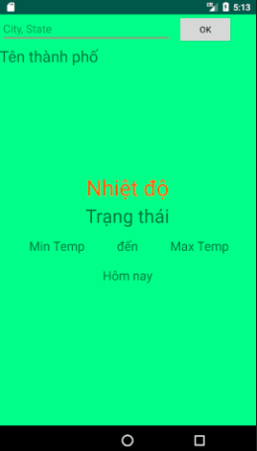

Ví dụ: Thành Phố Hồ Chí Minh:

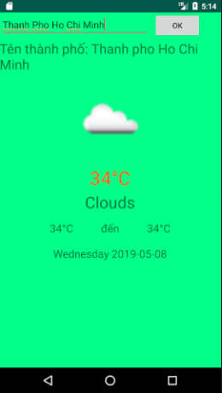

Tham khảo: <https://www.youtube.com/user/khoazend/videos>